Тема недели «Признаки весны. Народные праздники»
1 половина дня
Утренняя гимнастика.
Цель: Способствовать укреплению здоровья детей и пробуждению организма для нормальной жизнедеятельности. Воспитывать привычку к ежедневным физическим упражнениям. Откройте ссылку.
https://www.youtube.com/watch?v=OV5Wxheh6zo

Презентация для детей «Весеннее пробуждение».
Цель: обобщение знаний детей по лексической теме «Весна»
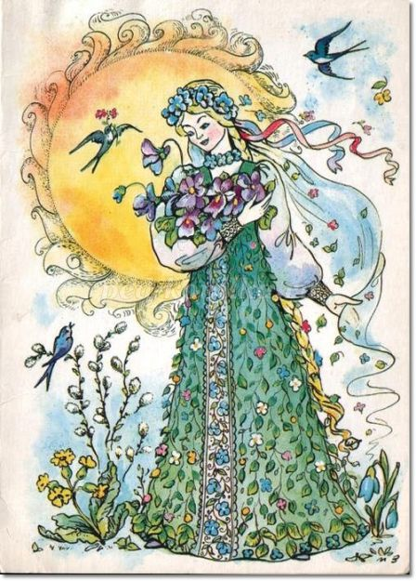
Сегодня к нам домой пришло необычное письмо. Давай посмотрим, кому оно адресовано. Всё правильно, наш адрес, интересно от кого оно?
Взрослый читает письмо: « К вам на занятье так хотелось мне попасть,
Но пришлось мне задержаться надо землю украшать!»
Тут ещё загадка: « Я раскрываю почки в зелёные листочки,
Деревья одеваю, посевы поливаю,
Движения полна, зовут меня …..
Кто же нам прислал это письмо?
Ребёнок: это письмо от весны.
Весна хотела прийти к нам в гости, но не смогла.
Так как у неё сейчас очень много дел.
Но свой подарок она нам уже отправила. Посмотрим?
https://www.maam.ru/blogs/download31756.html

Подвижная игра «Верба-вербочка» - знакомство с народными играми
Дети выбирают водящих, девочку и мальчика. Играющие встают в два круга и начинают движение. На слово “вьет” девочка и мальчик разрывают хоровод и делают руками “воротики”. Дети проходят в них, под конец разрывают весь хоровод и танцуют.
Верба, верба, вербочка,
Вербочка кудрявая.
Не расти, верба, во ржи,
Расти, верба, на меже.
Как во городе царевна
Посреди круга стоит,
Ее ветер не берет,
Канарейка гнездо вьет.
Канарейка – Машенька,
Соловейка – Ванечка.
Люди спросят: “Кто такой?”
“Ваня, – скажет, – милый мой.”

Образовательная деятельность по развитию речи
«Весна идет, весне навстречу»

Ход занятия:
Взрослый: Отгадай загадку.
Растаял снег, и мчатся прочь
С горы, перекликаясь, воды.
Длиннее день, короче ночь
Какое это время года?

- Какое сейчас время года?
- Как называется первый месяц весны? (второй, третий)
- Какие праздники будут в марте? (апреле, мае)
- Как светит солнце? (ответы детей, на доску выставляется картина солнца)
- Что происходит со снегом? (выставляется картинка) Правильно, снег тает, образуя небольшие островки открытой земли, которые называются проталины. Повторите, проталины.
- Март - начало весны. Время начала таяния снега называется ранней весной.
- На дорогах много луж, талой воды.

Проведем фонетическую зарядку. Назови слова, которые начинаются на звук В: весна, веснушка, весело, вода, водоворот, водяной, ведро, водоросль, водовоз, водоем, водоканал, водохранилище, и т.д.
Взрослый:- А теперь внимательно посмотри на эти картинки, и расскажите о приходе весны.

Примерный рассказ. Солнце светит ярко. Дружно начал таять снег. С крыш домов свисают сосульки. От солнечного тепла они тают. Звенит веселая капель. На дорогах появились лужи и текут ручьи. Дети радостно пускают кораблики по ручейкам. Люди одели легкую одежду и обувь. В лесах появились проталины, где расцвели подснежники. От зимней спячки просыпаются звери: медведи, барсуки. На реках начался ледоход. Прилетели грачи, скворцы. Люди готовят скворечники для них. В садах, огородах, парках идет посадка деревьев, семян овощей и зелени. В мае расцветут деревья, весенние цветы. Скворечники для них. В садах, огородах, парках идет посадка деревьев, семян овощей и зелени. В мае расцветут деревья, весенние цветы.
Взрослый: - Молодец! Получился хороший и подробный рассказ о весне. Я тоже приготовила свой рассказ о весне. Послушай внимательно и если будут ошибки, ты мне потом скажи, (рассказывает)

Игра «Найди ошибки». Вот и наступила весна. Весело журчат лужи (ручейки), с крыш капают сосульки - начался листопад (капель). Дни становятся короче (длиннее), а ночи длиннее (короче). Возвращаются зимующие (перелетные) птицы. Люди уже позаботились о воронах (скворцах)- сколотили скворечники. Просыпаются от летней (зимней) спячки домашние (дикие) животные: волки, кролики, медведи. На снегу расцвели первые осенние (весенние) цветы - колокольчики, (подснежники). ( Ребёнок называет ошибки и исправляет текст).
Взрослый:- Вот она, какая теплая, добрая весна. От такого тепла хочется поиграть с тобой в игру «Назови ласково».

Игра «Назови ласково»
Ручей… ручеек, лёд… льдинка, лист… листочек, трава…травка, травушка, пень… пенек, цветок… цветочек, лес… лесок, луг… лужок, река… речка..реченька, солнце… солнышко, лужа… лужица, проталина… проталинка, почка…почечка, дерево… деревце, капля - капелька и т.д.
Взрослый: - Кстати, мы с тобой еще не играли в игру с капельками.

Физминутка
Капля раз, капля два (медленные хлопки)
Капли медленно сперва: кап-кап-кап.
Стали капли поспевать, (хлопки учащаются)
Капля каплю догонять: кап-кап-кап-кап-кап-кап-кап.
От дождя себя укроем,
Зонтик поскорей раскроем. ( имитация раскрывания зонта)
Взрослый:- А сейчас поиграем в игру «Назови признаки»
Игра «Назови признаки»
(обращает внимание на картину с солнцем)
1. Скажи солнце бывает какое? (яркое, теплое, ласковое, весеннее, лучистое, радостное, нежное блестящее, веселое, большое и т.д.) Вспомним заклички про солнышко.
Солнышко ясное, нарядись, Солнышко красное, покажись, Платье алое надень, подари нам новый день.
***
Солнышко, солнышко, погуляй у речки, солнышко, солнышко, покажи колечки. Я колечки соберу, золоченые возьму , Покатаю, поиграю и тебе назад верну.
Взрослый:- Сегодня хочу рассказать закличку из башкирской народной сказки «Советы матери небес».
Солнышко наше, не хочешь ли каши? Загляни в окошко - дам тебе я ложку. Приходи ко мне, пока каша в казане - А ложка на базаре, (ребёнок повторяет с показом движения)
2. Скажи, каким бывает ручеек? (выставляется картина) (говорливый, быстрый, журчащий, звонкий, весенний, искрящийся, ласковый, бурный. И т.д.
Взрослый:- Хочу тебе прочесть стихотворение Сафуана Алибаева «Кто принес весну?»
Пахнуло весенним теплом, и брызнули с неба лучи. И стало всё таять кругом, и зазвенели ручьи. Поток многоводный бурлит и ночи, и дни напролет. И, хвастая, так говорит бушующий водоворот: - Пробил я первым снега и вырвался на луга, И победил мороз и, значит, весну принес. – Нет,- возражает капель,- проснулась я раньше тебя, Серебряною стрелой пронзила я жесткий снег - Растаял он подо мной и вылился в русла рек. Послушав их разговор, пташка сказала одна: - Была бы зима до сих пор, коль не было бы меня. Со мной прилетела весна - я её принесла! Лишь в синем небе смеется над ними весеннее солнце. Не спорит оно - молчит в просторах бездонных высот. И ласковые лучи обильно на землю льет.
Взрослый:- Скажи, о чем был спор в стихотворении? О каких приметах весны говорится в стихотворении? Как ты думаешь, что же всё-таки помогло прийти весне? Правильно, красно-солнышко. О весне мы еще будем говорить на других занятиях. А сегодня хочу поблагодарить за то, что мы много рассказали о весне, весело играли в игры.
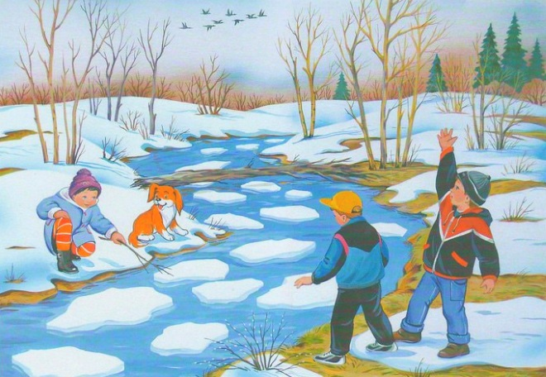

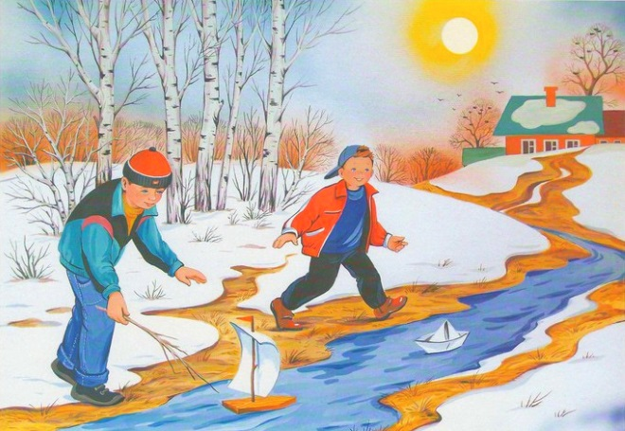

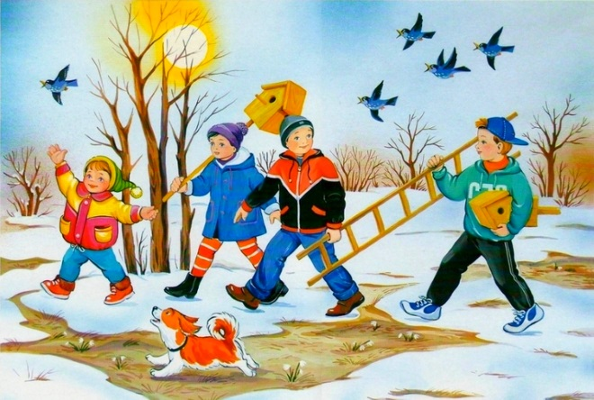

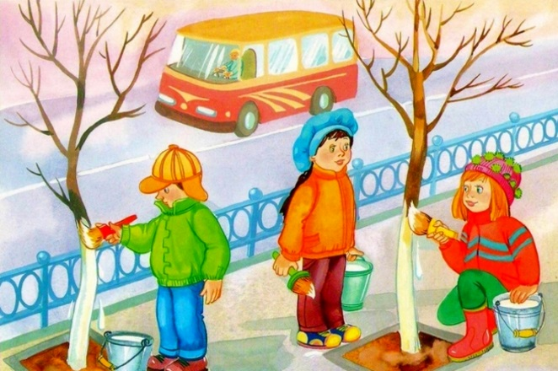

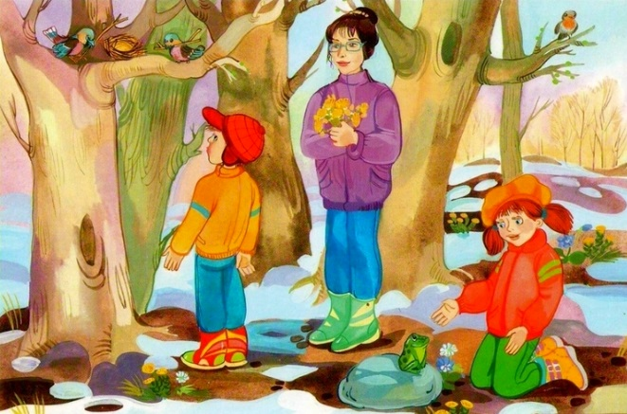

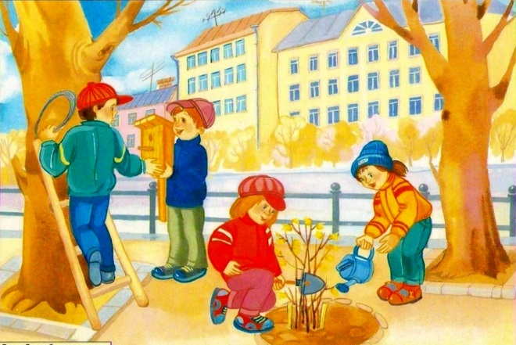

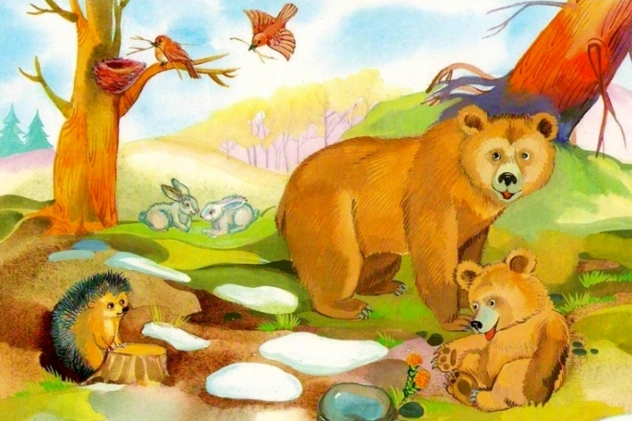

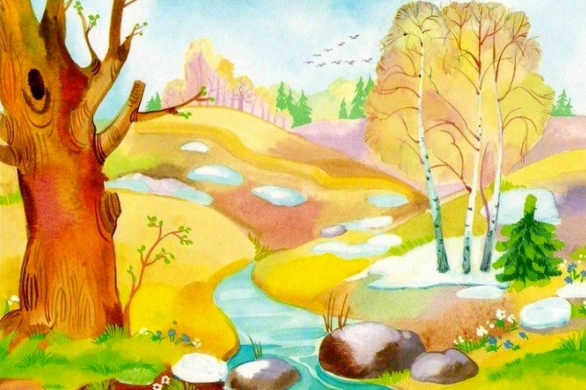

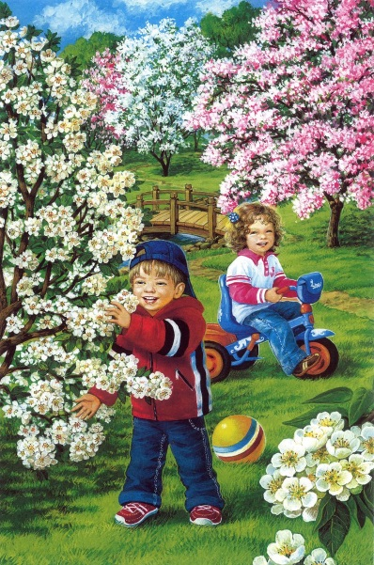
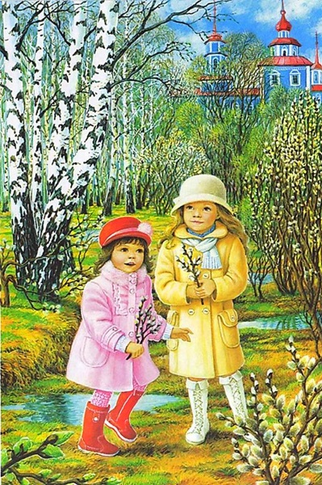

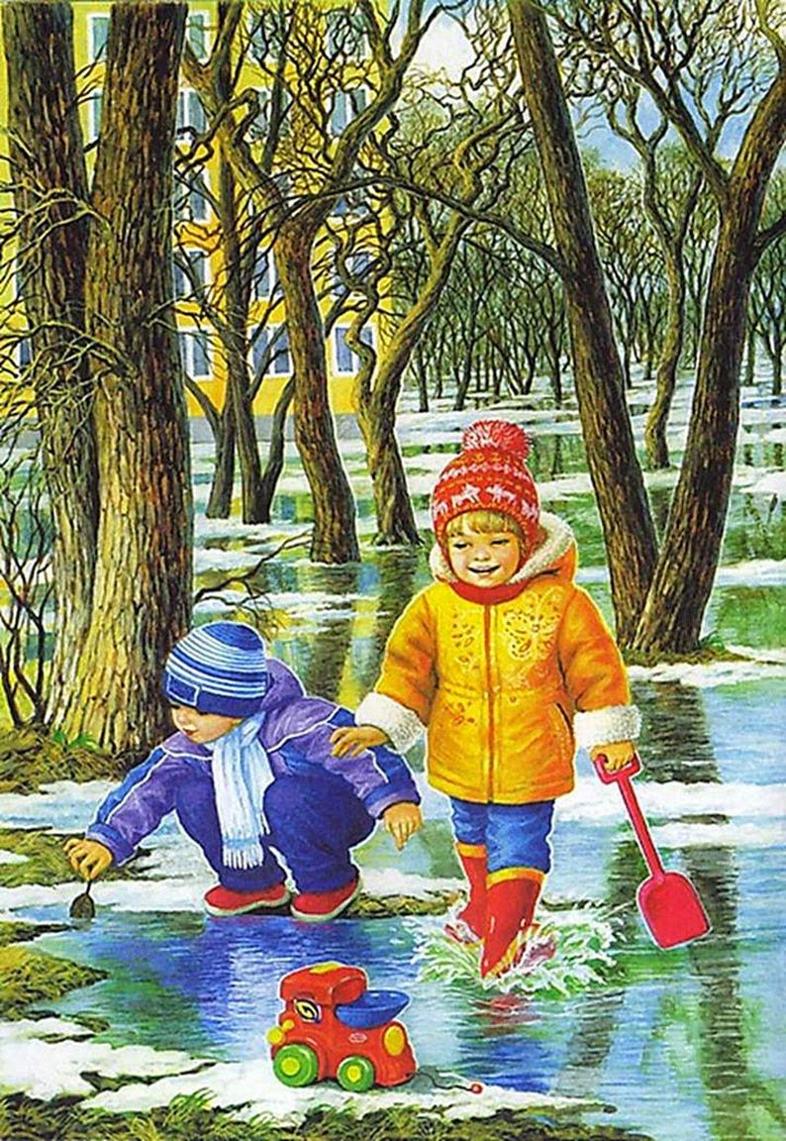

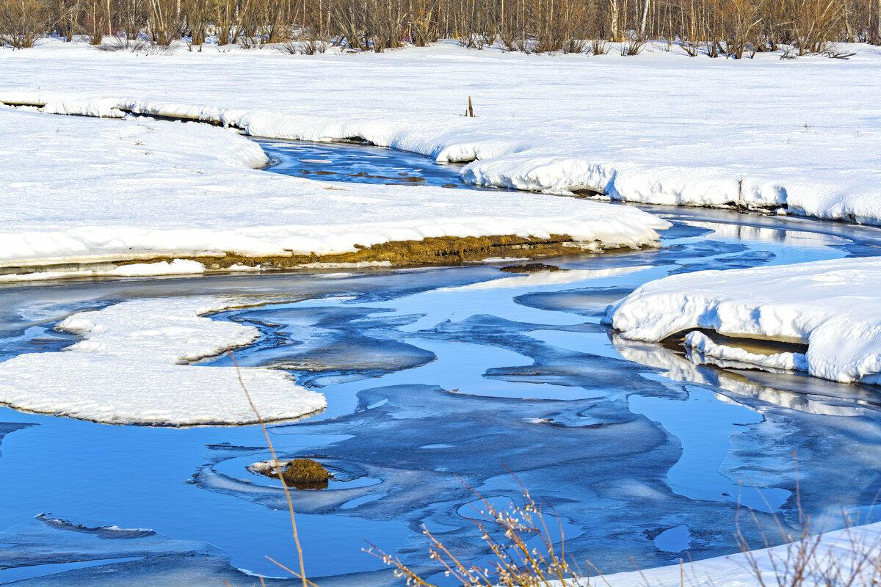

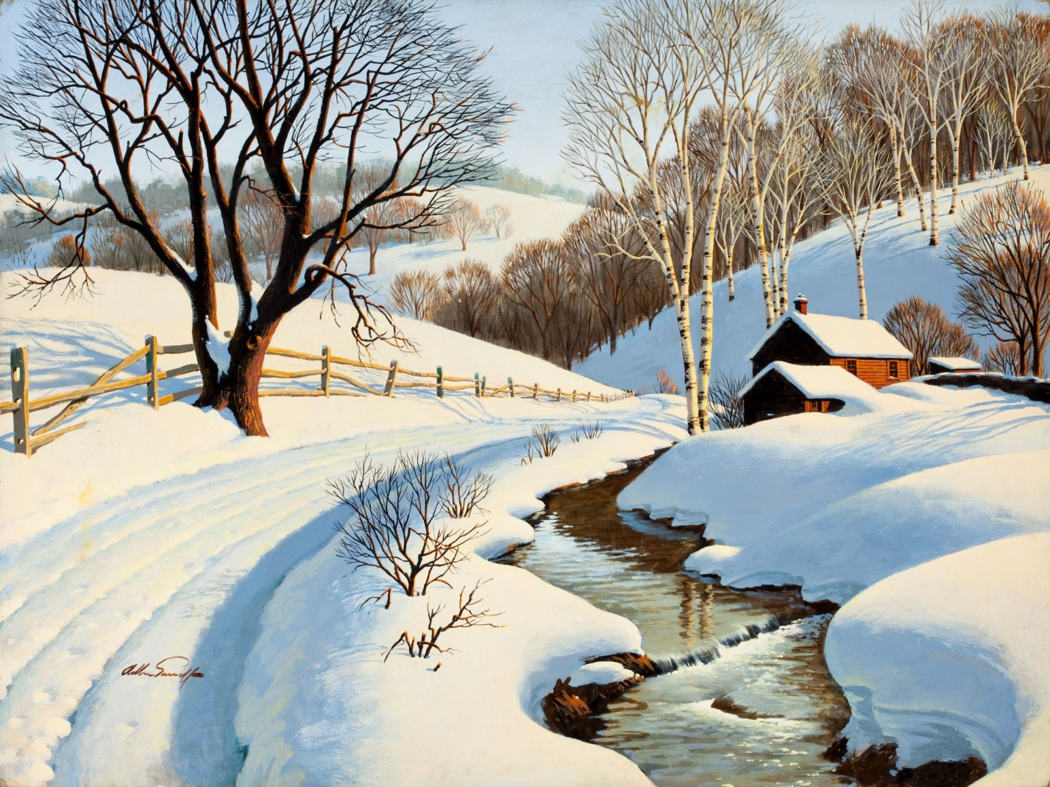

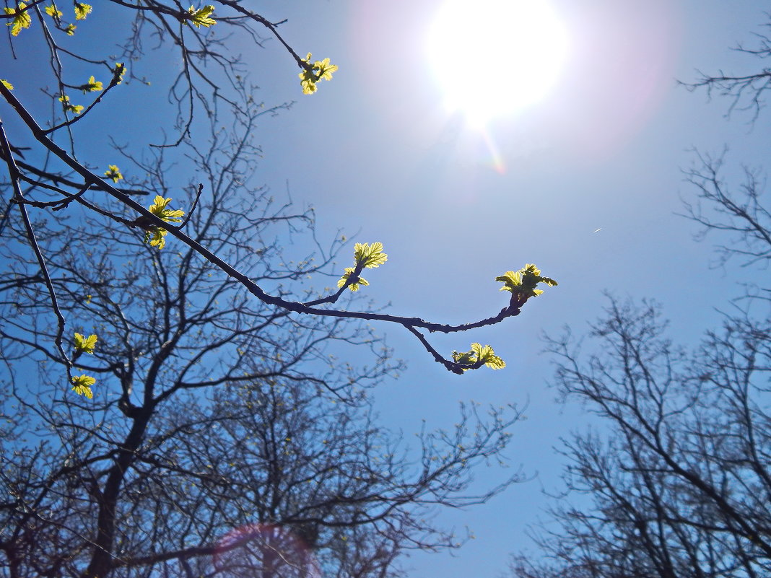

Игра малой подвижности "Холодно горячо"
Цель: Развивать слуховые качества, физические качества. Запрещается подглядывать, когда ведущий прячет предмет. Водящий выходит из зала, дети прячут предмет. После этого водящий входит и ищет предмет. А дети ходят за ним и говорят: холодно…тепло,…горячо…помогая найти спрятанный предмет.
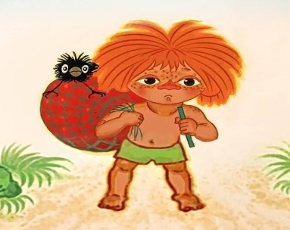

Образовательная деятельность по математике

«Путешествие в город Математики»
Обучающие задачи:
- Продолжать учить детей решать примеры, складывать и вычитать в пределах 10 ---- Закрепить знания о последовательности дней недели, времён года, месяцев года. - Продолжать учить составлять простые арифметические задачи и записывать их решение с помощью цифр.
- Закрепить умение выделять в задаче условие, вопрос, решение, ответ.
Развивающие задачи:
-Создать условия для развития логического мышления, сообразительности, внимания; - Развивать воображение, смекалку, зрительную память; Способствовать формированию мыслительных операций, развитию речи, умению аргументировать свои высказывания.
Воспитательные задачи:
- Воспитывать интерес к математическим знаниям; - Воспитывать умение понимать учебную задачу, выполнять ее самостоятельно.
Демонстрационный материал: сундучок, буквы, название улиц, письмо от Феи.
Раздаточный материал: счетные палочки, карточки с примерами, листок в клетку, простой карандаш, презентация «Задачи в стихах».
(можно использовать предметы заместители)

2 половина дня

Гимнастика после сна. Цель: создать бодрое, радостное настроение, постепенный переход от сна к бодрствованию
https://www.youtube.com/watch?v=c3yl4RRQUeA

Сюжетно-ролевая игра «Мы – спортсмены»

Цель: Дать знания о необходимости занятий спортом, совершенствовать спортивные навыки – ходьбу, бег, метание, лазание. Развивать физические качества: быстроту, ловкость, координацию движений, глазомер, ориентировку в пространстве.

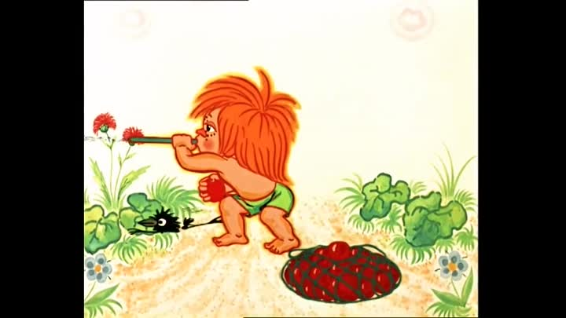
Ход игры: взрослый предлагает детям провести соревнование по разным видам спорта. По желанию выбирают судей, организаторов соревнования. Остальные - спортсмены. Каждый самостоятельно выбирает вид спорта, в котором будет состязаться с соперниками. Судьи присуждают баллы за выполнение задания. Игра заканчивается награждением победителей.

Дидактическая игра «Волшебные линии»
Цель: Развивать графические навыки рисования. Материал: Бумага. Простые графитные карандаши. Трафареты геометрических фигур. Можно использовать силуэтные рисунки. Задание: Предложить с помощью трафаретов нарисовать дом, машину и т.д. Затем каждую часть контура (геометрическую фигуру) заштриховать простым карандашом в разных направлениях (вертикальные, горизонтальные штрихи, слева направо, справа налево).

